МБДОУ детский сад №3 «Алёнушка»

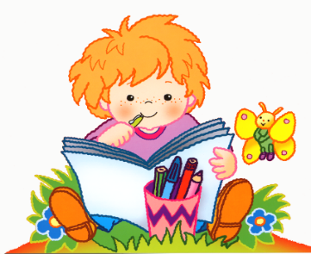
Подготовила ИЗО специалист Стародубцева Г.П.
Как способствовать возникновению
у детей интереса к рисованию
Малыши рано проявляют желание рисовать.
Сначала они наблюдают за тем, как пишет и рисует взрослый.
Их привлекают движение карандаша по листу бумаги, и самое главное, появление на ней следов.
Ребенок с радостью проводит карандашом линии,
полоски, штрихи, замкнутые формы, и называет свое изображение по сходству с окружающими предметами,
живыми существами: «Собачка громко лает»,
«Машина гудит» и т. д.
Рисование обычно малыши сопровождают словами,
т. к. изобразить все, что хочется, ребенок не может,
и слова помогают ему передать содержание рисунка.
Для рисования детям лучше давать отдельные листы,
чтобы бумага была пористая. Размер и форма бумаги играют существенную роль в рисовании.
В младшем возрасте дети рисуют карандашами,
гуашью – это основной материал для рисования

.
Рисовать акварельными красками можно
в старшем дошкольном возрасте, взрослый знакомит
с техникой рисования акварелью. Для рисования красками необходимы кисточки разных размеров. Если ребенок рисует
на цветной бумаге, нужно помочь ему подобрать краски,
которые лучше сочетаются с фоном бумаги.
Дети передают в рисунке то, что они видят, и выражают свое отношение.
Например, при рассматривание иллюстраций в книгах,
выделяем выразительные средства, используемые художником. Можно предложить и несложные задания:
например, «Покажи, где нарисован день, а где вечер,
где идет дождь? и т. д. ». Все эти явления природы ребенок
может передать в своих рисунках самостоятельно.
Важно в процессе руководства изобразительной деятельности сочетать обучение с развитием самостоятельности детей при выполнении своего замысла,
например, рисунки о временах года, о природе.

Малыши любят рисовать свои игрушки.
В рисунке они стремятся передавать эмоциональное
отношение к тому, кого изображают.
Пусть малыш предварительно поиграет с любимой
игрушкой, почувствует форму, обратит внимание
на соотношение частей, затем можно предложить нарисовать игрушку. Дети объясняют, что они нарисовали.
Место, где ребенок рисует, должно быть хорошо освещено.
Свет должен падать с левой стороны; необходимо следить и за осанкой. Можно рисовать не только за столом,
но и за мольбертом.
Родители должны бережно относиться к детскому творчеству
и такое же отношение воспитывать у детей.
Поэтому детские рисунки предметного и сюжетного
характера следует собирать и сохранять.
Желаем Вам успехов!
